Esercizi su legame, elettronegatività, polarità, risonanza
- Scrivere le strutture di Lewis delle molecole qui sotto rappresentate. Identificare i legami polari. Le de molecole sono polari? (Suggerimento: usare i modellini tridimensionali)

2) Scrivere in maniera estesa le strutture di Lewis delle molecole qui di seguito riportate. Classificare ciascun legame come covalente non polare o covalente polare. Esistono strutture di risonanza per alcune di queste molecole?
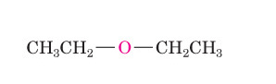 CH₂O
Etere etilico Formaldeide (o metanale)
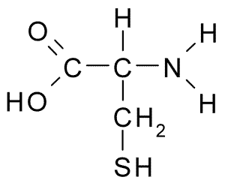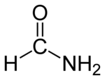
Cisteina (un amminoacido) Formammide

CO₂ H₂C₂
_{Biossido di carbonio} _{Acetilene (o etino)}

3)

4) Scrivere le strutture di Lewis delle seguenti molecole (nessuna struttura presenta cicli)
a) acido carbonico H₂CO₃
b) Metantiolo CH₃SH
c) Metilammina CH₃NH₂
d) Acido acetico CH₃COOH

5)Quali di questi composti presenta legami covalenti non polari, polari o ionici?
a) HBr b) MgCl₂ c) CH₃F d) CH₃Cl e) LiF

6) Analizzare le strutture qui di seguito riportate in cui sono evidenziati tutti gli elettroni di valenza. Assegnare le cariche formali appropriate in ciascuna struttura.
H-C=C
-
H
O
:
:
:
-
-H
H-C-O-H
-
:
-
-
H
H
H
=
H-C-C-C-H
-
:
-
-
H
H
H
O
:
:

